PRÁCE NA TÝDEN – 27.4. – 3.5.
ZDRAVÍM VÁS VŠECHNY . NEJPRVE BYCH VÁS RÁDA POCHVÁLILA ZA POCTIVOU PRÁCI, KTEROU MI POSÍLÁTE (TEDY VĚTŠINA Z VÁS ). A TAKÉ VÁM DĚKUJI ZA MOC FAJN ONLINE SETKÁNÍ , UŽ TEĎ SE TĚŠÍM NA DALŠÍ – V ÚTERÝ 28.4. V 10.00 HOD.
TENTO TÝDEN SE ZAMĚŘÍME NA PŘEDLOŽKY, KTERÉ JSME MĚLI V MINULÉM PRACOVNÍM LISTĚ. ZOPAKUJEME SI TAKÉ SLOVÍČKA K TÉMATU MĚSTO.
1. ÚKOL
Znovu se podívej na přehled předložek, které jsme měli v minulém pracovním listě (měli jste za úkol si je napsat nebo nalepit do sešitu). Pod fotografii napiš, co na ní vidíš a přelož spojení s předložkou a určitým členem (koukni na můj vzor).

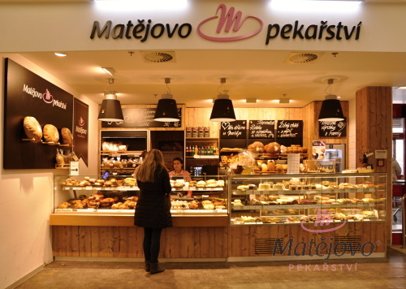
Překlad: die Bäckerei
Spojení s předložkou neben = neben der Bäckerei (vedle pekařství)

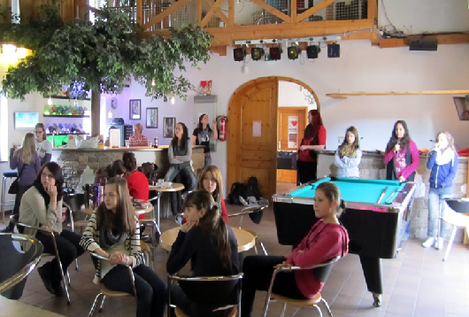

Překlad:
Spojení s předložkou in =

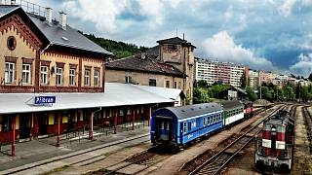
Překlad:
Spojení s předložkou auf =

Překlad:
Spojení s předložkou über =

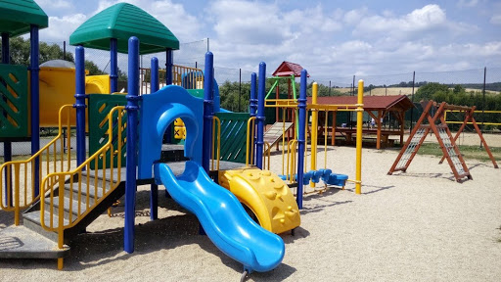
Překlad:
Spojení s předložkou hinter =

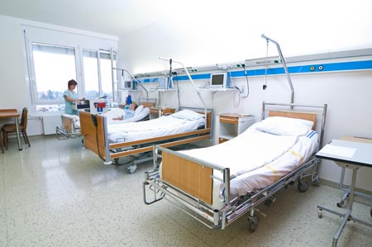
Překlad:
Spojení s předložkou in =

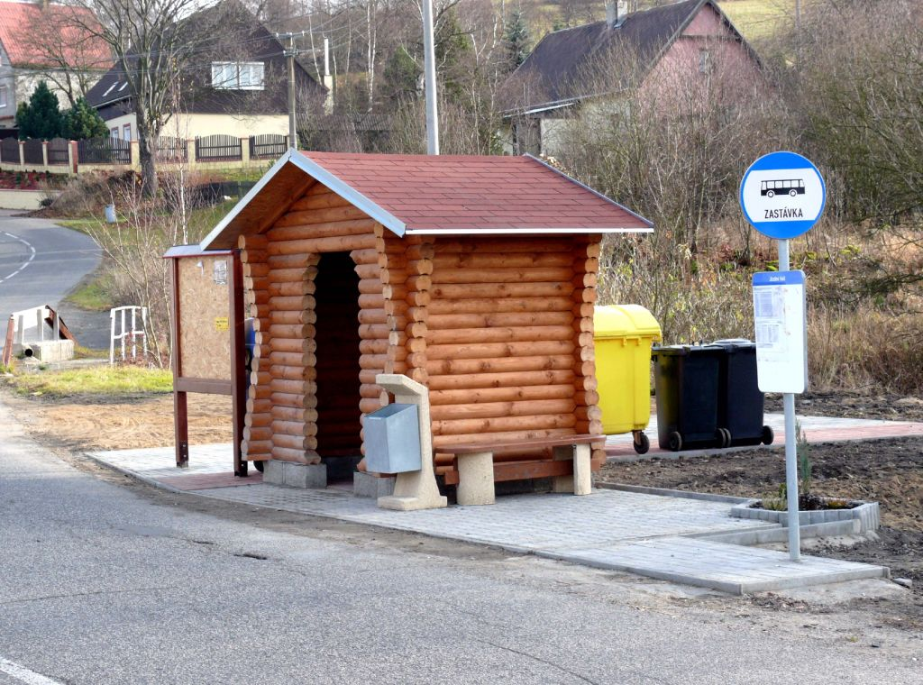
Překlad:
Spojení s předložkou vor =

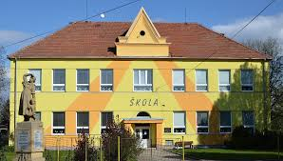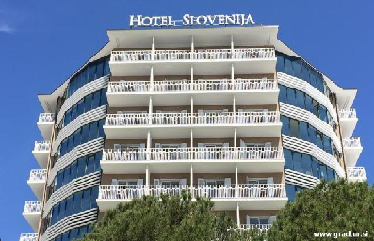

Překlad (2 obrázky):
Spojení s předložkou zwischen =

2. ÚKOL – PRACOVNÍ SEŠIT STR. 92
RUDI, LARA, MIEZE A BELLO JSOU VE MĚSTĚ:
- Str. 92, cvičení 2a – napiš, co je na obrázku
(pomůcka – obrázek č. 2 je radnice – das Rathaus)
- Str. 92, cvičení 2b – ve větách doplň chybějící předložky, pomůžou ti obrázky ve cvičení 2a. Zajímá nás, kde se právě nacházejí Rudi, Lara, Mieze nebo Bello.
- Udělej fotku těchto dvou cvičení a pošli mi je emailem.

NEZAPOMEŇ:
Pracovní list a) můžeš vyplnit elektronicky a poslat mi zpět e-mailem.
b) můžeš vytisknout, vyplnit ručně, vyfotit a poslat e-mailem.
c) můžeš opsat do sešitu, vyfotit a poslat e-mailem.
Termín odevzdání je do neděle 3.5.

